CLASES DE ÉTICA DE SEPTIMO GRADO

TEMA: El arte del buen vivir.

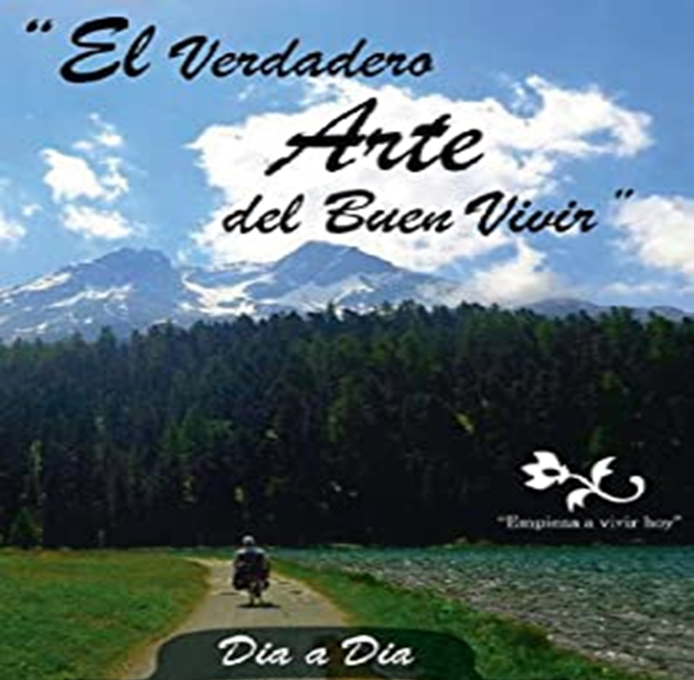

**Motivación:**

En la clase anterior recordamos el concepto de ética y estudiamos los valores éticos y morales. A través de ejercicios prácticos y ejemplos de la vida cotidiana pudimos reconocerlos y saber cómo los vivimos. Ahora daremos un paso más no solo en conocimiento sino en prácticas interesantes que ayudaran a imprimirle calidad a nuestra vida.

**Desarrollo del tema:**

Empecemos con una breve Explicación sobre las palabras “BUEN VIVIR”

* Los indígenas de diferentes etnias han hablado de un término muy bonito para referirse a la relación del ser humano con otros seres humanos y con la naturaleza.
* Todo debemos aprender a vivir bien con respeto de manera que creemos el arte del buen vivir.
* Por ejemplo nos dicen los indígenas Aymaras que BUEN VIVIR significa vida en plenitud, en armonía y equilibrio con la naturaleza y en comunidad, por lo que también se le llama el Buen Convivir.



* O sea que si cuidamos bien la naturaleza, tenemos buena comida, tenemos material para hacer casas, tenemos oxígeno para respirar.
* Y si nos relacionamos bien con los demás tenemos siendo amistosos, respetuosos, amables, sinceros, si hacemos el bien podemos tener paz, tranquilidad, alegría, amor y así podemos decir que todos juntos creamos el arte del buen vivir.
* El buen vivir, la manera de vivir en armonía con uno mismo, los demás miembros de la comunidad, la naturaleza y el entorno, es central para la vida indígena. En estos tiempos **ya nadie vive feliz con lo que tiene, se pierde el arte del buen vivir, porque siempre queremos más y más, dejando a un lado la**[**verdadera felicidad**](http://www.ifuturo.org/pdf/TF20_p1617.pdf)**.**
* El buen vivir cambia el enfoque sobre nuestros propósitos, los libera del apremio de la competencia y los convierte en una oportunidad de crear por el puro placer de hacerlo, de comprometer nuestros dones no tanto en alcanzar los frutos del éxito individual, como en poner nuestro grano de arena en el bienestar general.
* El arte del buen vivir nos habla de simplicidad, de hacer una revisión sincera de nuestra vida para descubrir qué es lo que nos hace realmente felices, qué es lo verdaderamente imprescindible.

(QUERIDO ESTUDIANTE DEBES ESCRIBIR EN TU CUADERNO LOS ULTIMOS 3 PUNTOS Y EL TEMA PRINCIPAL QUE APARECE AL INICIO)

**Actividades a realizar en el cuaderno:**

1-Según el concepto del buen vivir de los indígenas Aymaras, escribe ideas de cómo se vive en las comunidades emberas, y si ayudan o no al buen vivir.

2-Completa la siguiente frase: “Para mi el arte del buen vivir es_____________________

3-Escribe 5 propuestas que te gustaría que hicieran en tu comunidad para vivir bien.

Ahora presta atención a estas palabras:

1-Artes visuales

2-Comida tradicional

3-Oralidad

4-Danza

5-Música tradicional

6-Tejidos

7-Arte ancestral

Algunas etnias indígenas expresan que estas palabras hacen que su vida sea dinámica, alegre, enriquecedora, por tanto forman parte del buen vivir de sus pueblos, que piensas al respecto, escribe tu opinión en el cuaderno.

Busca el significado de cada una y comenta en un párrafo si también forman parte de tu cultura y ¿por qué?

Escribe además si encuentras alguna otra palabra a parte de estas, que según tu opinión ayuda al buen vivir en tu comunidad.

**TRABAJO DE CAMPO**

1-PORTADA CON NOMBRE DEL ESTUDIANTE, GRADO, COMUNIDAD, NOMBRE DE LA PROFESORA, ETAPA, FECHA, TEMA: EL BUEN VIVIR.

2-ELABORA TU PROPIO **CONCEPTO DEL BUEN VIVIR** SEGÚN LA COSMOVISION EMBERA.

3-ESCRIBE UN MITO DE TU CULTURA DONDE DEMUESTRE EL ESPIRITU DEL BUEN VIVIR.

4-¿CUAL ES TU COMPROMISO PARA MANTENER EL ESPIRITU DEL BUEN VIVIR EN EL COLEGIO, EN TU COMUNIDAD, EN TU FAMILIA?

CRITERIOS DE EVALUACION

* ACTIVIDAD 1----PORTADA--- 1 PUNTO
* ACTIVIDAD 2---CONCEPTO DEL BUEN VIVIR--- 1 PUNTO
* ACTIVIDAD 3 –MITO EMBERA---1 PUNTO
* ACTIVIDAD 4—COMPROMISO---2 PUNTOS